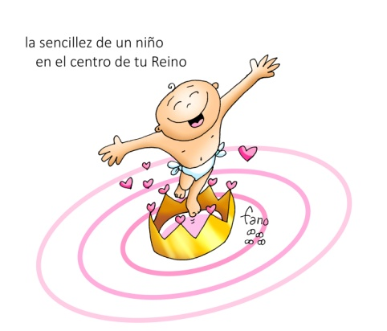
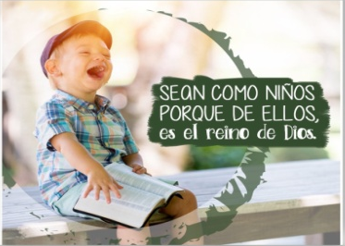
MISA CON NIÑOS

6 de octubre del 2024

Ordinario 27º-B
Marcos 10, 2-16:
“Dejad que los niños
se acerquen a mí”.
Mensaje: En el centro de tu Reino la sencillez de un niño

1. MONICIÓN DE ENTRADA
Hermanos y hermanas:
Celebramos el domingo 27 del tiempo ordinario. Nuestra comunidad va volviendo a la normalidad después de los meses de verano, retomando el ritmo del curso, comenzando estos días la catequesis y otras actividades parroquiales. Y juntos celebramos el día del Señor, en comunidad, unidos a Cristo que se hace Eucaristía para fortalecernos. Las lecturas nos dicen que para Jesús pertenecen a su Reino los que tienen la inocencia y la bondad de los niños. Y que los mayores llevemos a los niños a Jesús, que le acerquemos a Él.
SALUDO: En el nombre... Jesús, que quiere que estemos con él y que seamos sus amigos, está con vosotros.

2. ACTO PENITENCIAL
Nuestro amor es muchas veces pobre, limitado, con mucha carga de egoísmo. Al comenzar la Eucaristía vamos a pedir perdón a Dios y a nuestros hermanos.
- Porque nos sentimos superiores a los demás y les juzgamos. Señor, ten piedad.
- Porque anteponemos nuestros intereses al mensaje de Jesús. Cristo, ten piedad.
- Porque en nuestra convivencia nos cuesta ceder y hacer más agradable y llevadera la vida de todos. Señor, ten piedad.

MONICIÓN A LAS LECTURAS
El Padre Dios nos invita a vivir en compañía: familia, pareja, amigos. En cada etapa de nuestra vida esta compañía nos ayuda muchísimo a llevar adelante nuestra historia personal. Qué importantes son para nosotros, la familia y los amigos. Pues aprendamos a darnos a los demás, a vivir la unión y el compromiso de ser fieles.

ORACIÓN DE LA COMUNIDAD
(Sacerdote) Presentemos nuestras oraciones al Padre, confiando en la fuerza de su amor.
–Ayúdanos a crecer en el amor. –Acerquemos a los niños a Jesús.
1.- Para que la Iglesia anuncie el amor de Dios y sea ejemplo y escuela de amor fraterno. Oremos.
2.- Para que los esposos descubran en la experiencia de su amor el gozo de vivir y desvivirse por el otro, superando las dificultadas con amor y con perdón. Oremos.
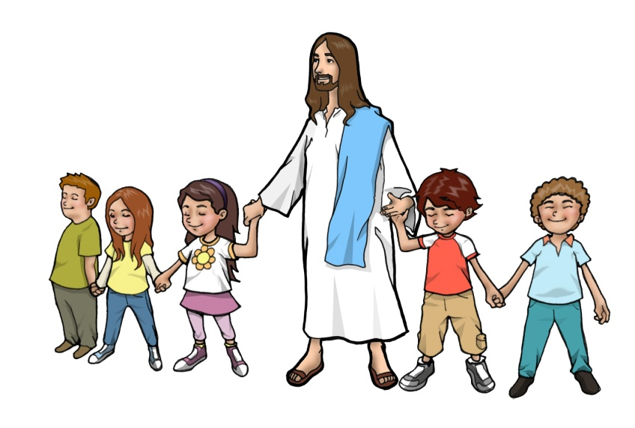
3.- Por las familias, para que sean verdaderos talleres de amor, de solidaridad, de compañía y de unión. Oremos.
5.-Por nosotros para que construyamos el Reino, descubramos las situaciones injustas y no discriminemos a nadie. Oremos.
6.- Por los grupos que inician la catequesis estos días, para que participen cada domingo en la Eucaristía, y contagien a otros con su fe. Oremos.
7.- Por todos los niños de la parroquia, para que les llevemos a Jesús y les enseñemos a quererle. Oremos
(Sacerdote) Dios Padre nuestro, que nos reúnes a tus hijos alrededor de tu mesa, escucha nuestras súplicas. Por JNS.

5. PRESENTACIÓN DE LAS OFRENDAS
UNOS PADRES CON SU HIJO-A: Señor, queremos vivir unidos, creando un clima de amor y de fe para que en nuestro hogar acojamos a Jesús y le hagamos partícipe de nuestra vida.
CATEQUISTAS: Señor, los catequistas queremos ser tu voz, tus manos, tu corazón, los testigos de tu presencia entre nosotros. Ayúdanos tú para que nuestros niños y jóvenes se acerquen a ti y les contagiemos del amor que nos tienes.
CORAZONES (de papel de colores que los niños llevan y pasan a clavar en el panel): Ofrecemos estos corazones de papel que simbolizan nuestra alegría de estar con Jesús y el cariño que le tenemos.
NIÑOS CON EL PAN Y EL VINO: Jesús, al presentarte el pan y el vino queremos que la Eucaristía de cada domingo, acompañados de nuestros padres, sea el momento más importante de la semana.

6. ACCIÓN DE GRACIAS
-Gracias, Jesús, por el cariño especial que tienes a los niños.
-Gracias, Jesús, por ser amigo de todos.
-Gracias, Jesús, porque nos ayudas a ser mejores cada día.
-Gracias, Jesús, por estar siempre a nuestro lado.
-Gracias, Jesús, porque nadie nos quiere tanto como tú.
-Que nunca te olvidemos. Que siempre contemos contigo.
-Que sintamos la alegría de estar contigo. Que seas de nuestra pandilla.

